附件1

醴陵市全民健身指导中心
2021年部门预算公开说明

部门预算公开信息目录
- 部门职能职责
二、机构设置
三、部门收支概况
（一）收入预算
（二）支出预算
（三）预算收支增减变化情况说明
四、其他重要事项情况说明
（一）机关运行经费
（二）政府采购预算
（三）国有资产占有情况
（四）预算绩效目标
（五）“三公”经费预算
（六）会议费、培训费
（七）其他事项
五、名词解释
六、部门预算公开表格
（一）部门收支总表
（二）部门收入总表
（三）部门支出总表
（四）部门支出总表（分类）
（五）部门支出分类(政府预算)
（六）基本-工资福利
（七）工资福利(政府预算)
（八）基本-一般商品服务
（九）商品服务(政府预算)
（十）基本-个人和家庭
（十一）个人家庭(政府预算)
（十二）财政拨款收支总表
（十三）一般公共预算支出表
（十四）一般预算基本支出表
（十五）一般-工资福利
（十六）工资福利(政府预算)
（十七）一般-一般商品服务
（十八）商品服务(政府预算)
（十九）一般-个人和家庭
（二十）个人家庭(政府预算)
（二十一）政府性基金
（二十二）政府性基金(政府预算)
（二十三）专户
（二十四）专户(政府预算)
（二十五）经费拨款预算表
（二十六）经费拨款预算表(政府预算)
（二十七）专项支出预算表
（二十八）一般公共预算“三公”经费预算表
（二十九）部门整体支出绩效目标表
（三十）单位专项支出方向绩效目标表

一、部门职能职责
（一）贯彻执行国家、省、市有关全民健身服务工作的法律法规和方针政策，组织实施全民健身服务工作规划和措施。
（二）促进全民健身运动开展，提升全民身体素质，指导全民健身，为全民健身服务；提供体育康复、健身技术培训。
（三）负责体育场、馆管理。负责本级公共体育场馆和设施的运营、管理和维护以及向社会免费、低收费开放工作，为公众开展体育健身活动提供服务；配合市委、市政府组织各类大型活动并提供服务；为各类体育赛事和青少年业余运动训练提供服务。
（四）组织开展群众性体育赛事活动，承办体育竞赛、表演和展示活动；协助组织参加市级以上群众性体育竞赛；参与体育对外友好交流活动。
（五）宣传全民健身政策、发改，普及推广体育健康知识；开展健身指导咨询，指导开展健身活动；举办各类公益性体育运动健身知识与技能的培训，承担全市体育行业特有职业培训任务，协助举办其他体育专业培训，为全市各单项体育协会组织的体育培训提供场地等服务；协助开展全市公民体质监测工作。
（六）协调做好上级交办的各种体育活动及相关体育服务。
二、机构设置

醴陵市全民健身指导中心为市文化旅游广电体育局下设正股级公益一类全额拨款事业单位，核定编制4名，现有编制人员4人，主要全面负责全民健身指导中心管理工作；临聘人员7人，主要负责全民健身指导中心财务，体育场、馆室内外场地、器材、设备的管理及维修，体育技能专业培训，体育场、馆安保工作以及保洁工作。

内设机构包括：综合管理组、后勤保障组、经营管理组。预算单位构成：本部门没有下属预算单位，因此，预算单位构成仅为醴陵市全民健身指导中心本级。

三、部门收支概况
2021年部门预算收入包括一般公共预算拨款收入；支出包括文化旅游体育与传媒支出与卫生健康支出。
（一）收入预算：2021年年初预算数135.75万元，其中，一般公共预算拨款135.75万元；政府性基金拨款0万元；财政专户管理的非税收入拨款0万元；其他收入0万元；上级补助收入0万元。因上年结转数暂未最终确定，本年度收支预算中均不含上年结转数字。
（二）支出预算：2021年年初预算数135.75万元，其中，文化旅游体育与传媒支出134.32万元，卫生健康支出1.43万元。
具体安排如下：
1.基本支出：2021年年初预算数为37.75万元，是指为保障单位机构正常运转、完成日常工作任务而发生的各项支出，包括用于基本工资、津贴补贴等人员经费以及日常公用经费、工作性专项。其中包括工资福利支出29.22万元，一般商品和服务支出2.77万元，工作性专项5.76万元。
2.项目支出：2021年年初预算数为98万元，是指单位为完成特定工作任务或事业发展目标而发生的支出，包括专项商品和服务支出等。其中：
（1）全民健身工作经费8万元。主要用于全民健身指导中心日常运转各项支出。
（2）共公体育场馆免费或低收费开放补助资金90万元。主要用于公共体育场馆免费或低收费开展公共体育服务项目所需支出。
- 预算收支增减变化情况说明：2021年度本单位年初预算数为135.75万元，比上年增加50.69万元，主要原因是上级专项转移支付经费较去年上涨。

四、其他重要事项情况说明
（一）机关运行经费：本部门2021年年初预算机关运行经费(商品和服务支出+工作性专项)共安排8.53万元，比上年度预算增加4.1万元，增加的主要原因是：为保障单位日常运转经费充足增加了工作性专项经费。
（二）政府采购预算：2021年年初预算数为0万元。包含：货物类0万元、服务类0万元、工程类0万元。
（三）国有资产占有情况：截止2020年12月31日，本部门共有办公及业务用房5835平方米；车辆0 辆，其中一般公务用车0辆、一般执法执勤用车0辆、货币化用车0辆；单位价值200万以上大型设备0套。2021年部门预算安排购置车辆0辆，预算安排购置价值200万以上大型设备0套。
（四）预算绩效目标：本部门整体支出和项目支出实行绩效目标管理，纳入2021年部门整体支出绩效目标的金额为 135.75万元，其中，基本支出37.75万元，项目支出 98万元（具体绩效目标详见附表）。
（五）“三公”经费预算：
2021年“三公”经费预算数0万元，其中：公务接待费0万元、公务用车购置费0万元，公务用车运行费0万元、因公出国（境）费0万元。2021年公务用车购置数0台。与上年持平。
（六）会议费、培训费预算：
2021年预算安排会议费0万元。
2021年预算安排培训费0万元。
- 其他事项。
本单位2021年预算未安排政府性基金收支预算。
本单位2021年预算未安排纳入专户管理的非税收入拨款。
本单位无门户网站，预算在政府网统一公开。

五、名词解释：
1.一般公共预算: 是对以税收为主体的财政收入，安排用于保障和改善民生、推动经济社会发展、维护国家安全、维持国家机构正常运转等方面的收支预算。一般公共预算收入即通常所指的“财政收入”，按照2015年1月1日起施行的新《预算法》，改称“一般公共预算收入”。全市一般公共预算收入由地方收入、上划中央收入、上划省级收入三部分构成。
2.政府性基金预算: 是对依照法律、行政法规的规定在一定期限内向特定对象征收、收取或者以其他方式筹集的资金，专项用于特定公共事业发展的收支预算。应当根据基金项目收入情况和实际支出需要，按基金项目编制，做到以收定支。
3.国有资本经营预算: 是对国有资本收益作出支出安排的收支预算。应当按照收支平衡的原则编制，不列赤字，并安排资金调入一般公共预算。
4.社会保险基金预算: 是对社会保险缴款、一般公共预算安排和其他方式筹集的资金，专项用于社会保险的收支预算。应当按照统筹层次和社会保险项目分别编制，做到收支平衡。
5.基本支出：指为保障机构正常运转、完成日常工作任务而发生的人员支出和公用支出。
6.项目支出：指在基本支出之外为完成特定行政任务和事业发展目标所发生的支出。
7.“三公”经费：是指商品和服务支出中的因公出国（境）费用、公务用车购置及运行维护费和公务接待费。
8.机关运行经费：机关运行经费指为保障行政单位（包括参照公务员法管理的事业单位）运行，用于购买货物和服务的各项资金。包括办公及印刷费、邮电费、差旅费、会议费、福利费、日常维修费、专用材料费及一般设备购置费、办公用房水电费、公务用车运行维护费及其他费用。

六、部门预算公开表格

（一）部门收支总表

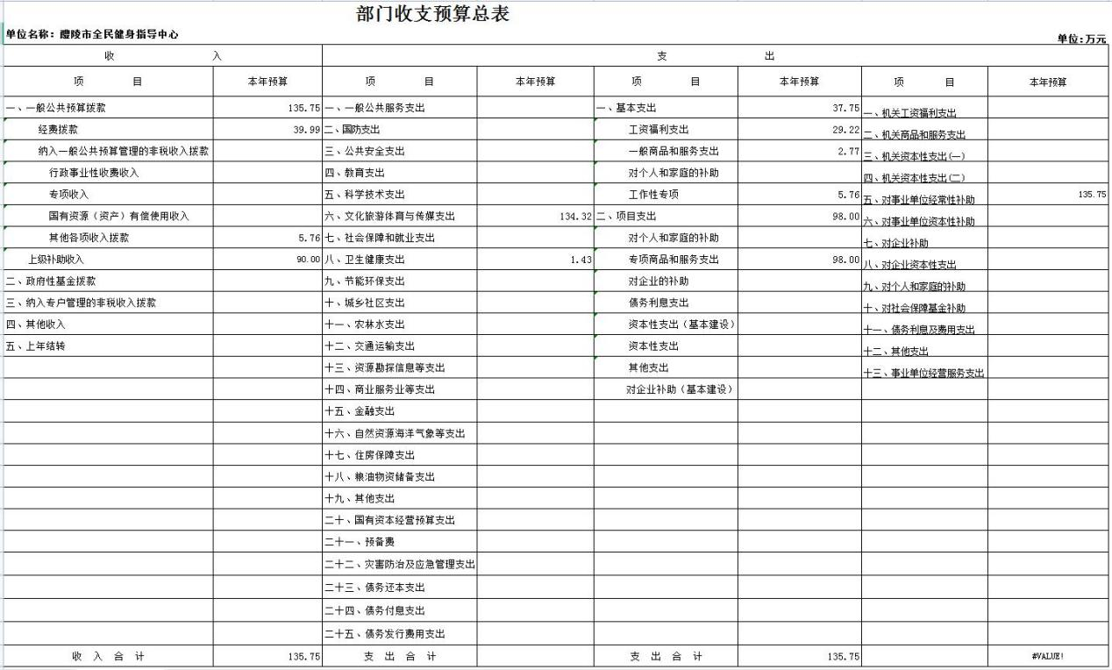

- 部门收入总表

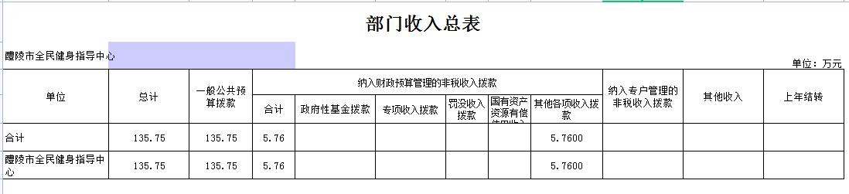
- 部门支出总表

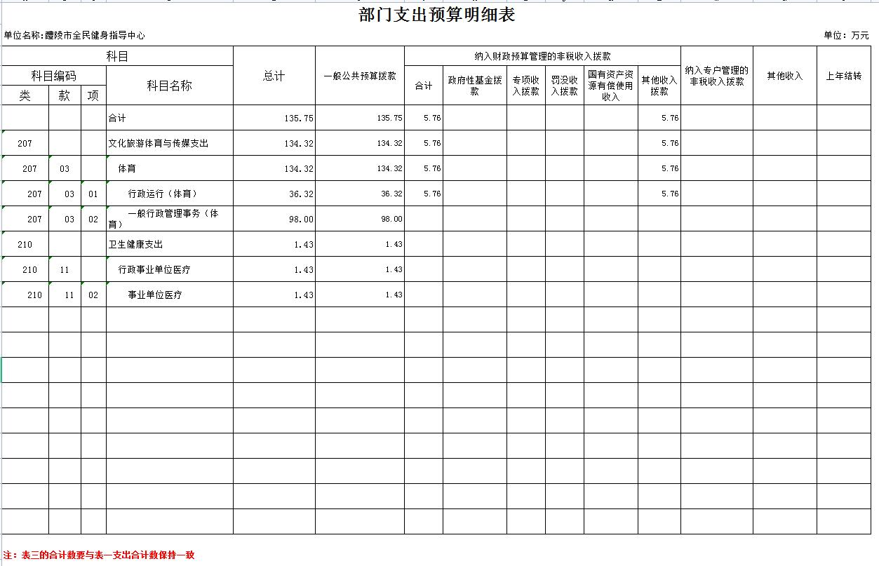

- 部门支出总表（分类）

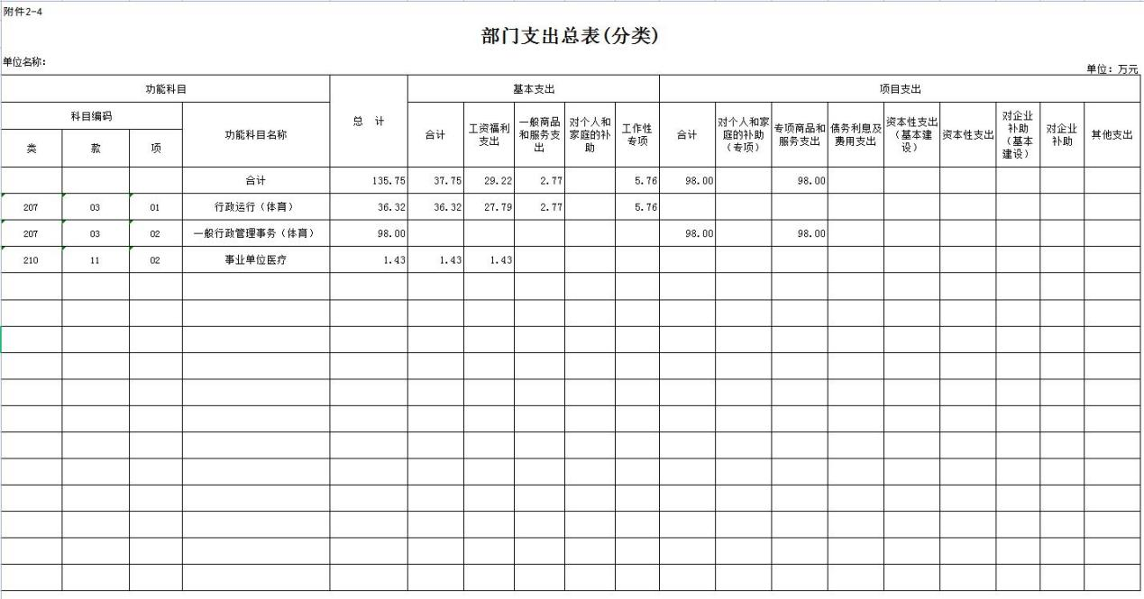

- 部门支出分类（政府预算）

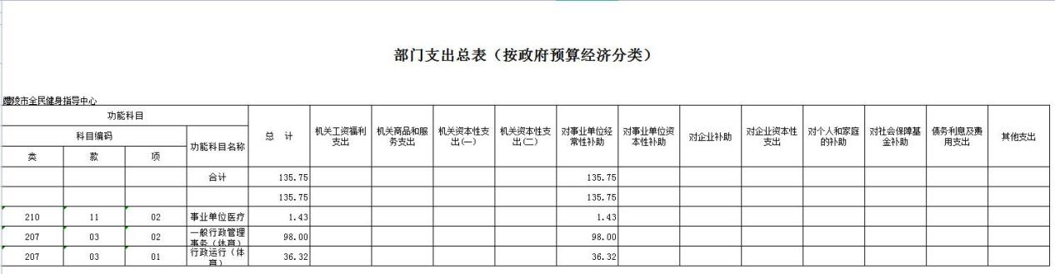

- 基本-工资福利

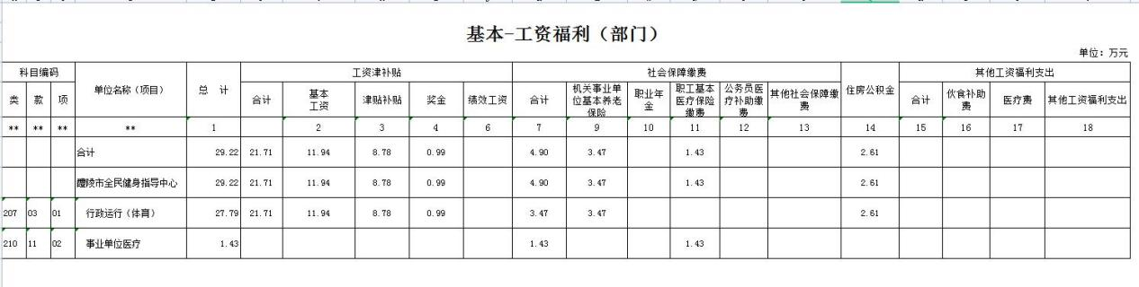

- 工资福利（政府预算）

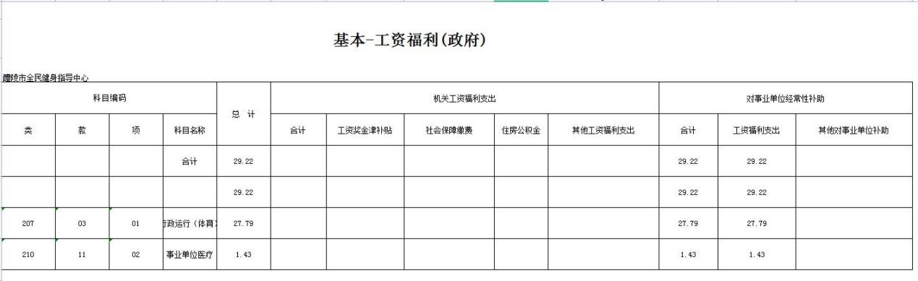

- 基本-一般商品服务

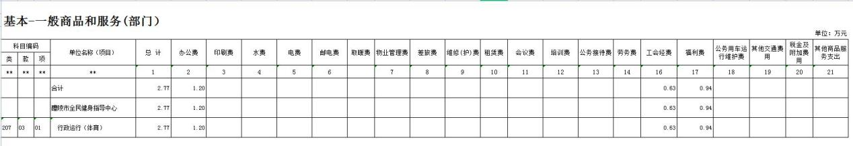

- 商品服务（政府预算）

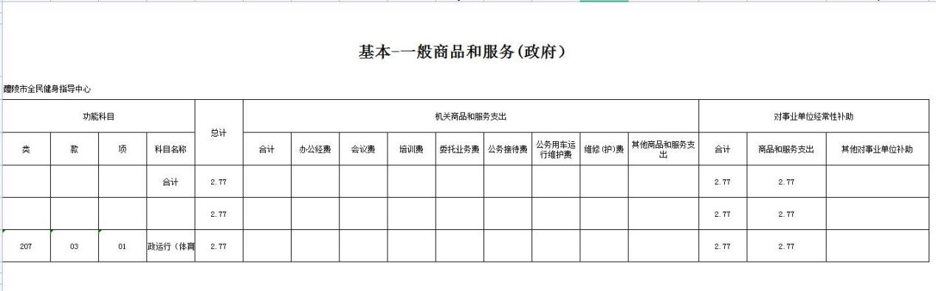

- 基本-个人和家庭

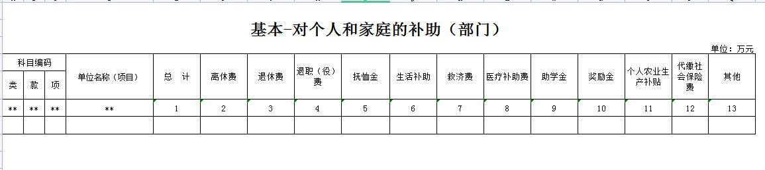

本单位2021年预算未安排对个人和家庭的补助，本表无数据。

（十一）个人家庭（政府预算）

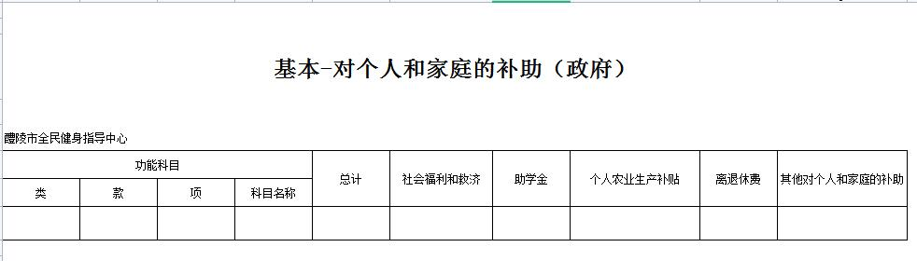

本单位2021年预算未安排对个人和家庭的补助，本表无数据。
（十二）财政拨款收支总表

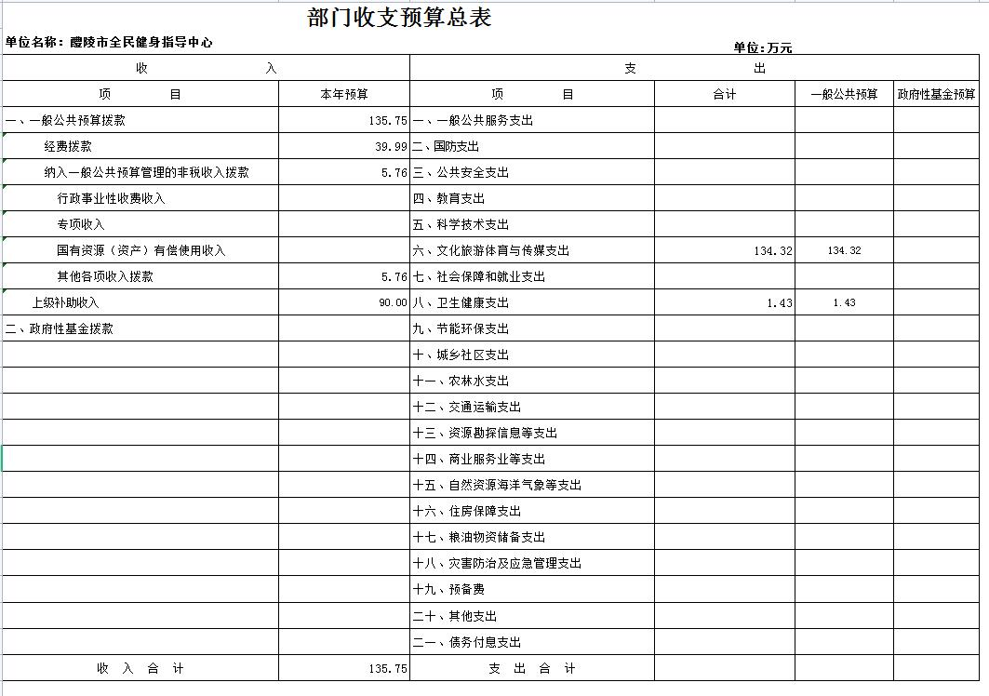

- 一般公共预算支出表

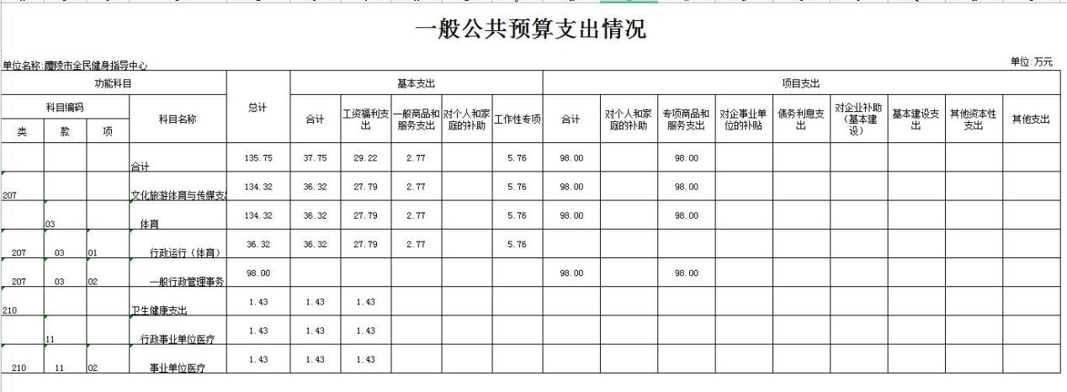

- 一般预算基本支出表

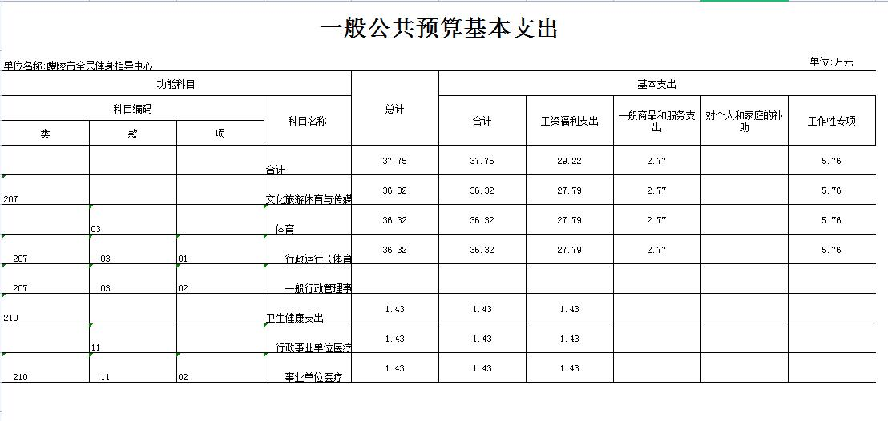

（十五）一般-工资福利

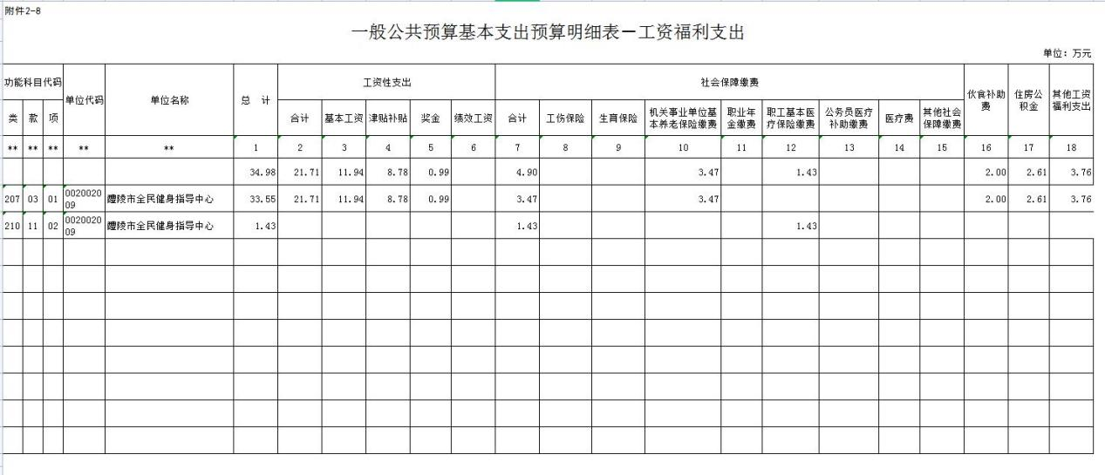

（十六）工资福利（政府预算）

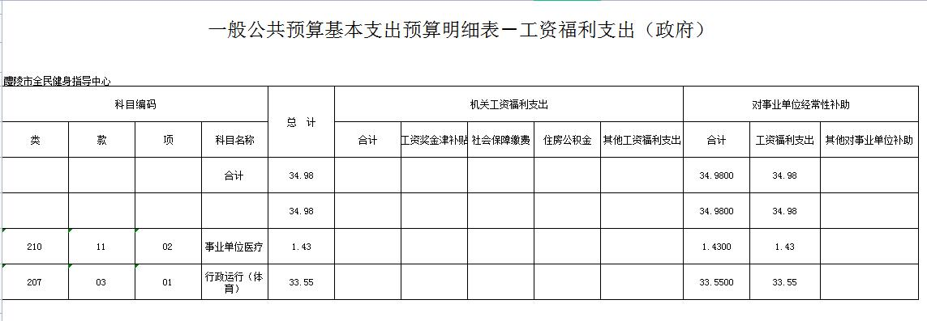
- 一般-一般商品服务

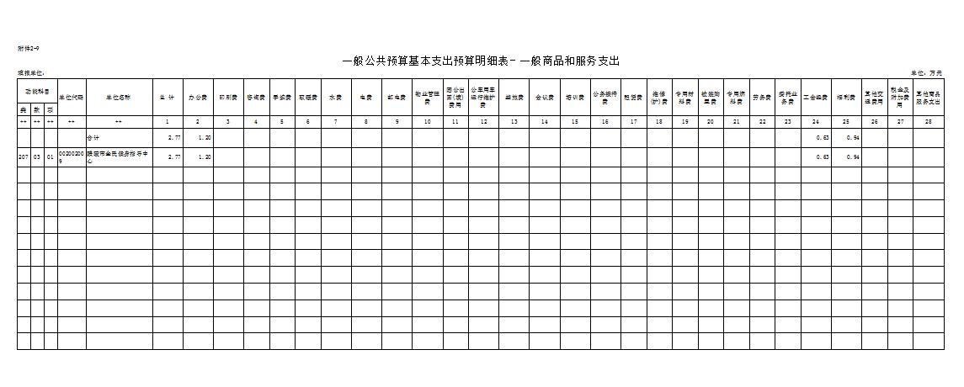

（十八）商品服务（政府预算）

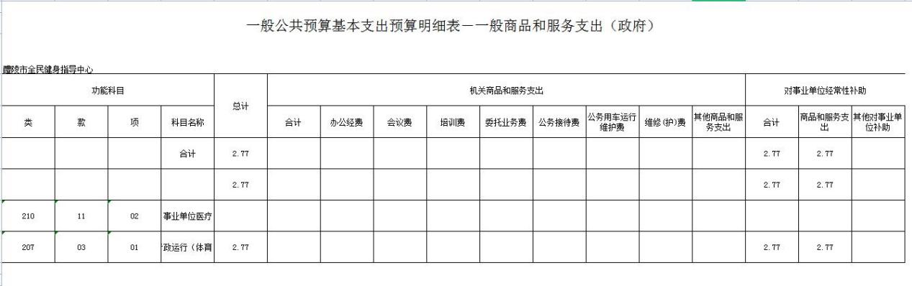

（十九）一般-个人和家庭
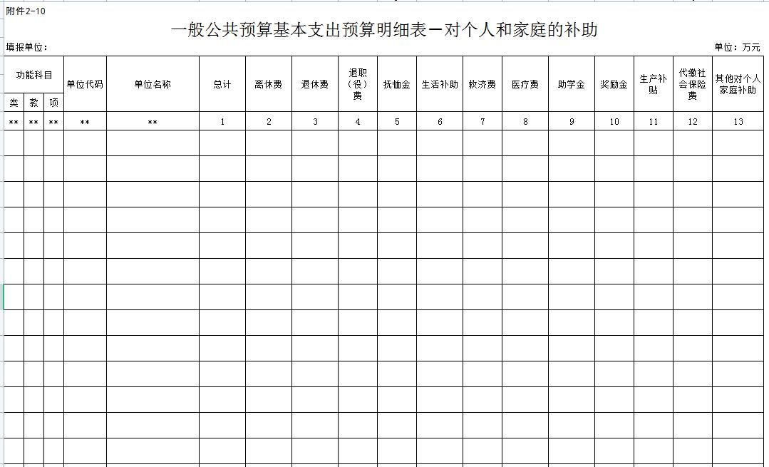
本单位2021年预算未安排对个人和家庭的补助，本表无数据。

（二十）个人家庭（政府预算）

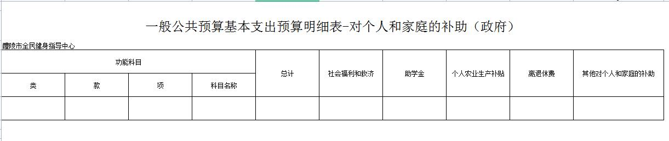
本单位2021年预算未安排对个人和家庭的补助，本表无数据。

（二十一）政府性基金

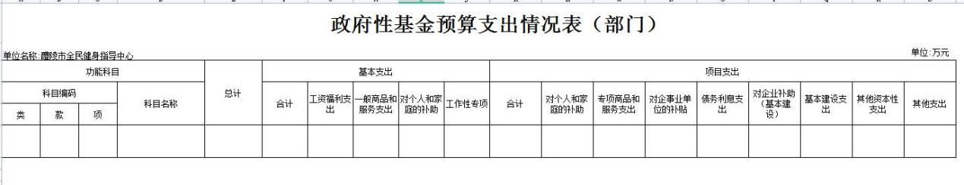
本单位2021年预算未安排政府性基金，本表无数据。

（二十二）政府性基金（政府预算）

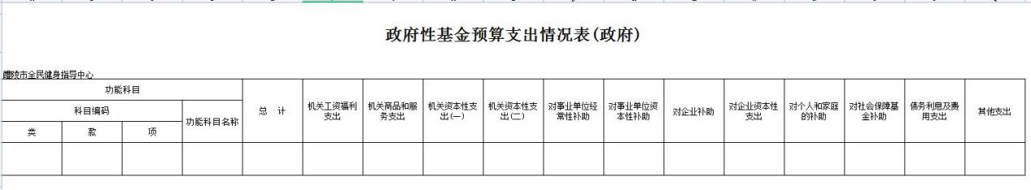
本单位2021年预算未安排政府性基金，本表无数据。

（二十三）专户

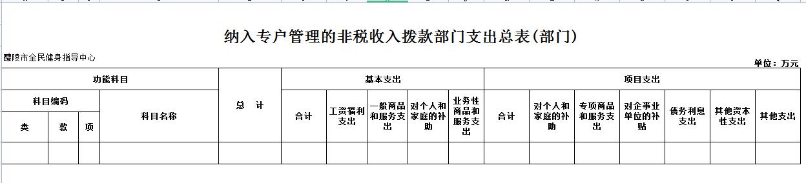
本单位2021年预算未安排纳入专户管理的非税收入拨款，本表无数据。

（二十四）专户（政府预算）

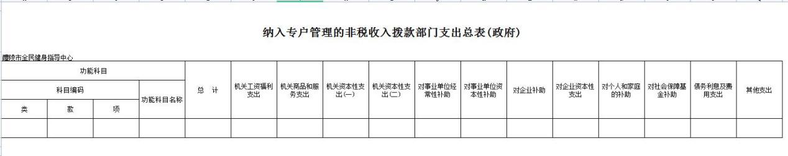
本单位2021年预算未安排纳入专户管理的非税收入拨款，本表无数据。

（二十五）经费拨款预算表

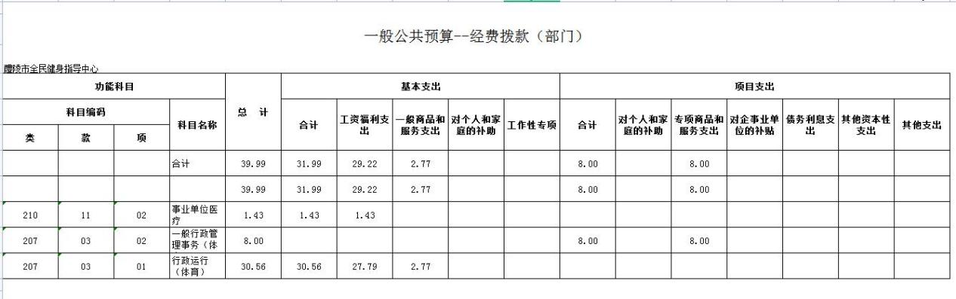

（二十六）经费拨款预算表（政府预算）

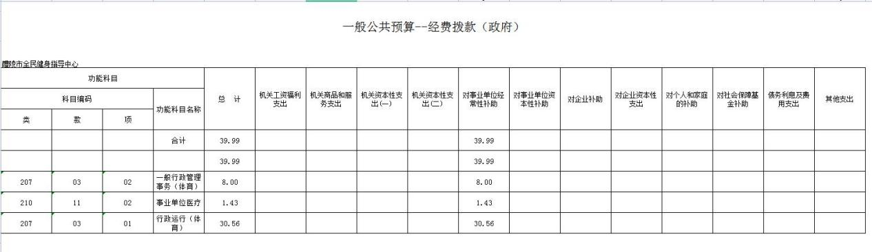

（二十七）专项支出预算表

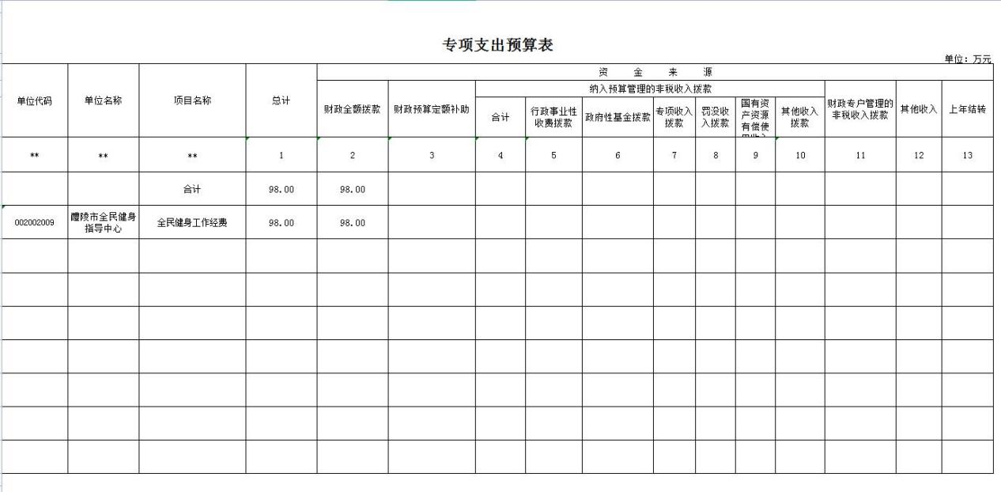

（二十八）一般公共预算“三公”经费预算表

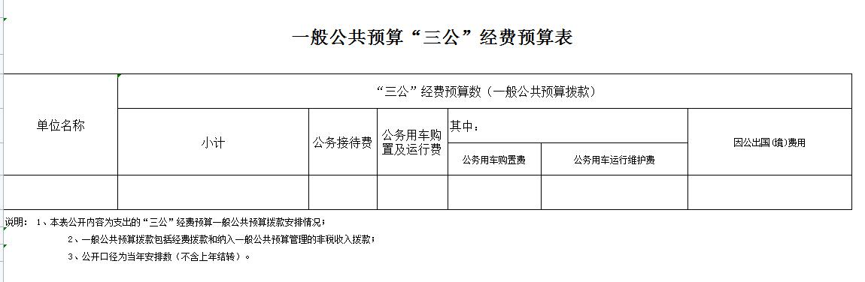

本单位2021年预算未安排“三公”经费，本表无数据。

（二十九）部门整体支出绩效目标表

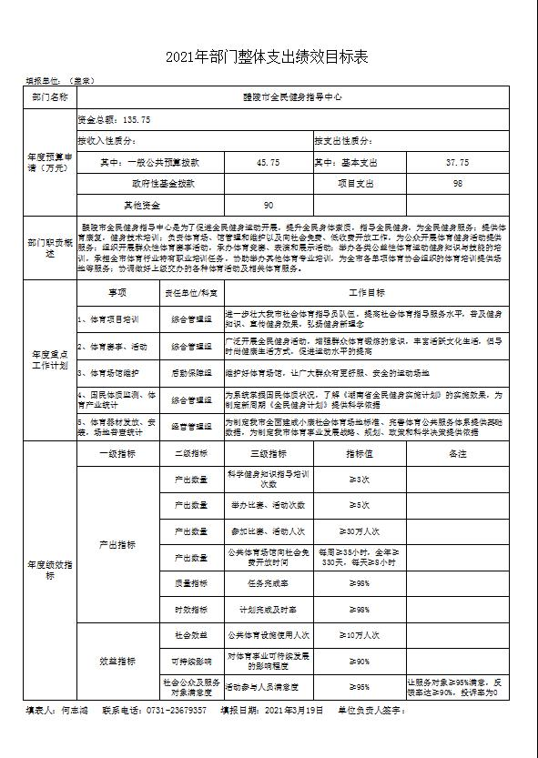

（三十）单位专项支出方向绩效目标表

